Зображення з теки imgs
На рис. 1 зображено Screenshot_1.

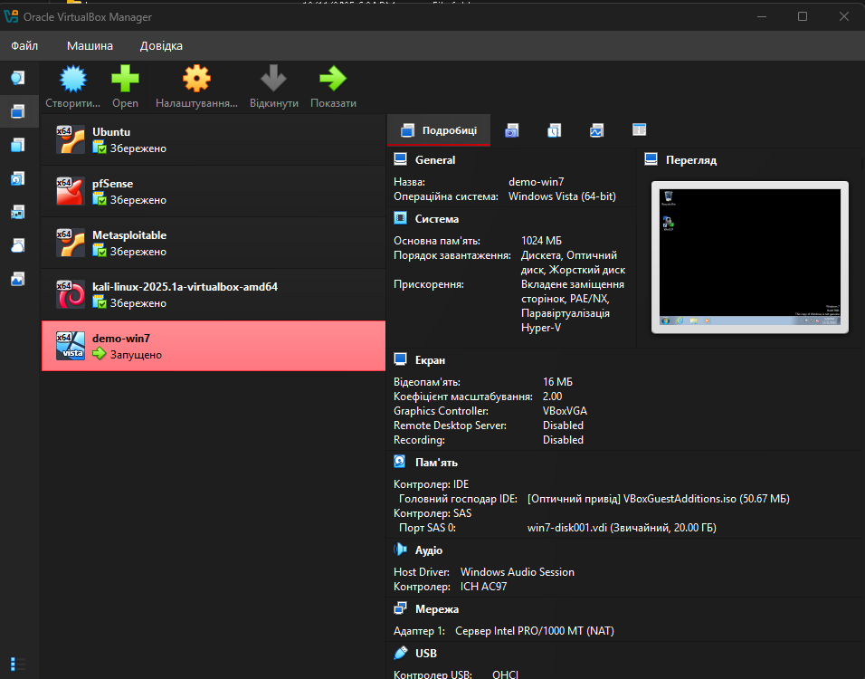
Рис. 1 — Screenshot_1

На рис. 2 зображено Screenshot_2.

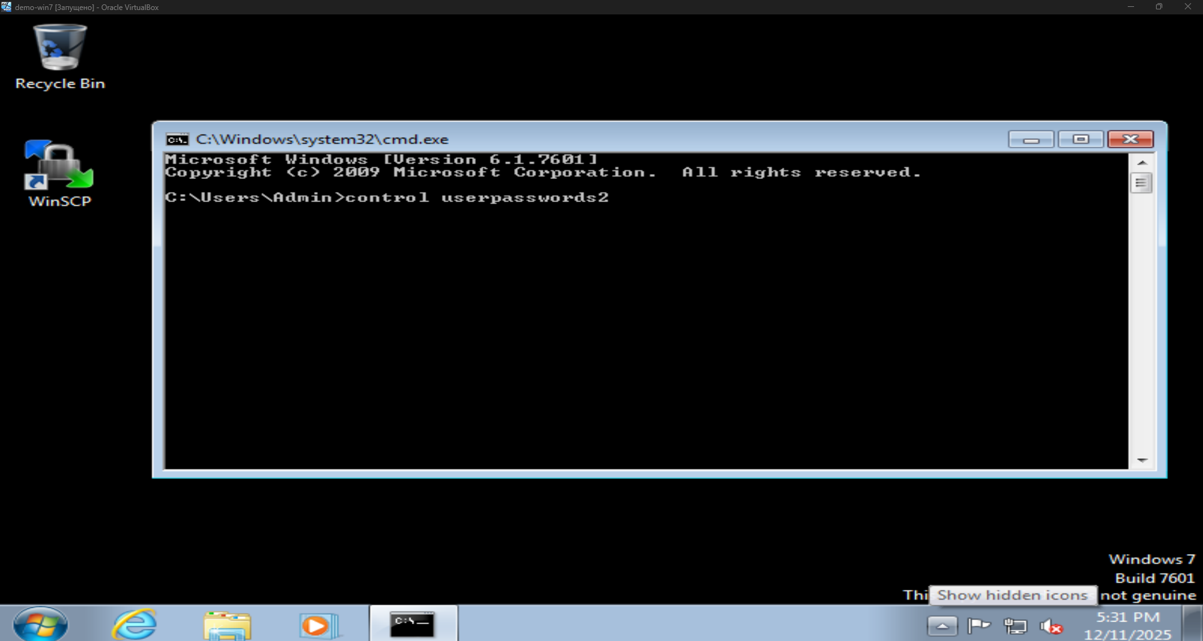
Рис. 2 — Screenshot_2

На рис. 3 зображено Screenshot_3.

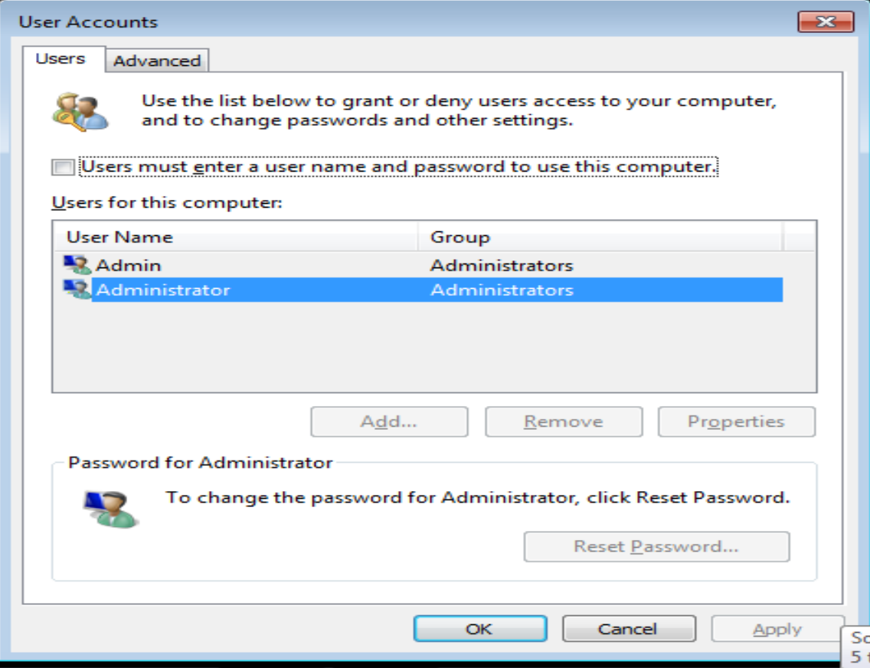
Рис. 3 — Screenshot_3

На рис. 4 зображено Screenshot_4.

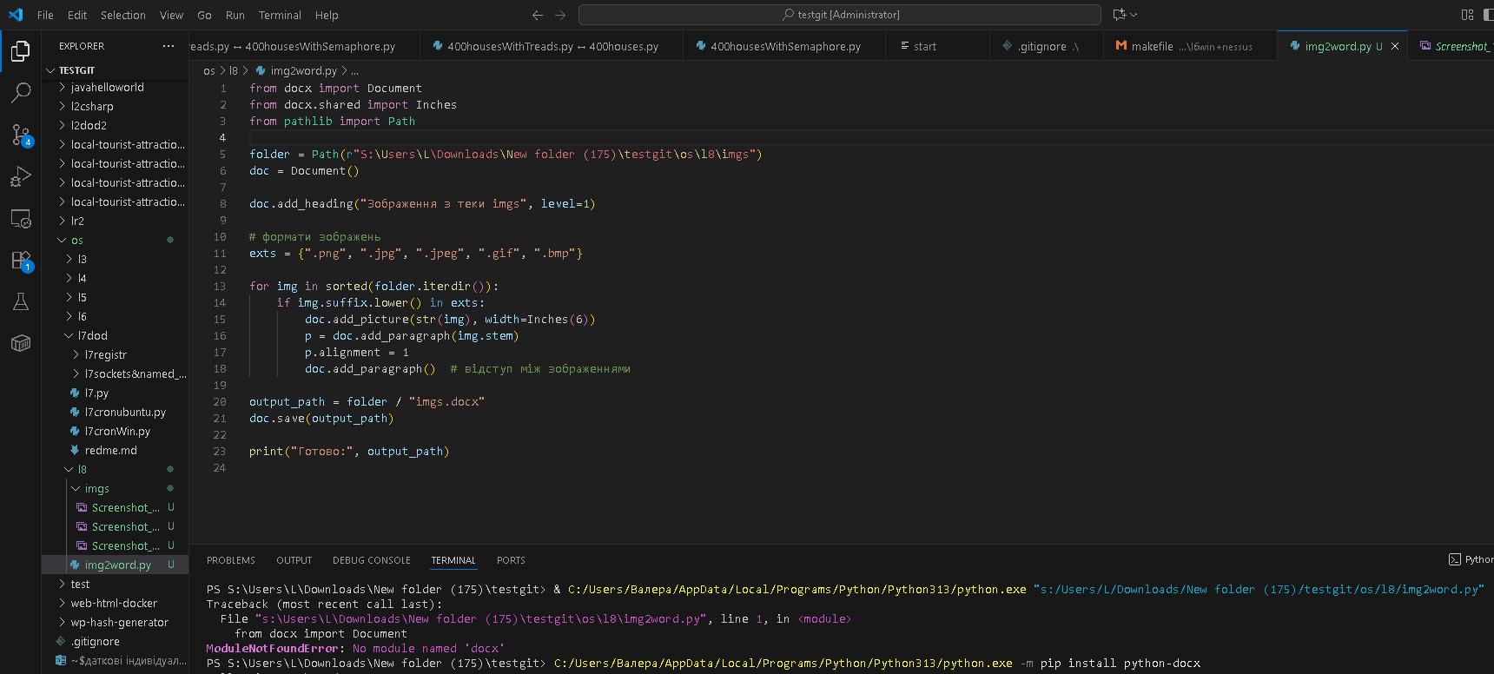
Рис. 4 — Screenshot_4

